２０１９年１２月２３日
東芝キヤリア株式会社

２０１９年度省エネ大賞にて冷凍機「ＰＲＯＣＯＯＬ」が「省エネルギーセンター会長賞」を受賞

東芝キヤリア株式会社（本社：神奈川県川崎市、取締役社長：久保徹）の冷凍機「ＰＲＯＣＯＯＬ」が、財団法人省エネルギーセンター主催の2019年度省エネ大賞 [製品・ビジネスモデル部門]において業務用機器の省エネを進める技術が高く評価され、本日「省エネルギーセンター会長賞」を受賞することに決定しました。

省エネ大賞(主催:財団法人省エネルギーセンター、後援:経済産業省)は、日本における産業、業務、運輸の各部門において優れた省エネ取り組みや、省エネルギー性に優れた製品並びにビジネスモデルなどを毎年表彰する制度で、当社及び当社製品は、現在の省エネ大賞の前身である「21世紀型省エネルギー機器・システム表彰(省エネバンガード21)」を含めると、今回で通算29回目の受賞となります。

■製品の概要
低温物流倉庫や食品加工所等の冷凍・冷蔵設備用として、ドラッグストアや食品スーパーマーケットの冷凍・冷蔵ショーケース用として年間を通して極めて効率の高い運転が可能で、高い省エネ性を発揮する冷凍機です。

■製品の特長
・大容量DCツインインバータロータリーコンプレッサ搭載を搭載し、業界トップクラスの省エネ性を実現
・当社独自の三相PWMコンバータを標準搭載し、電源設備の低コスト化と省エネを実現
・３つの運転制御モードを選択可能
・SDカードに運転データ保存、故障診断に活用可能

※詳細は、こちらのプレスリリースを参照ください。

なお、本製品は、2020年3月3日(火)から3月6日(金)まで幕張メッセにて開催される「HVAC&R JAPAN2020(ヒ―バックアンドアールジャパン)第41回冷凍・空調・暖房展」の当社ブースにて展示し、ご紹介いたします。市場をリードする当社の製品群にご期待下さい。

■製品の外観
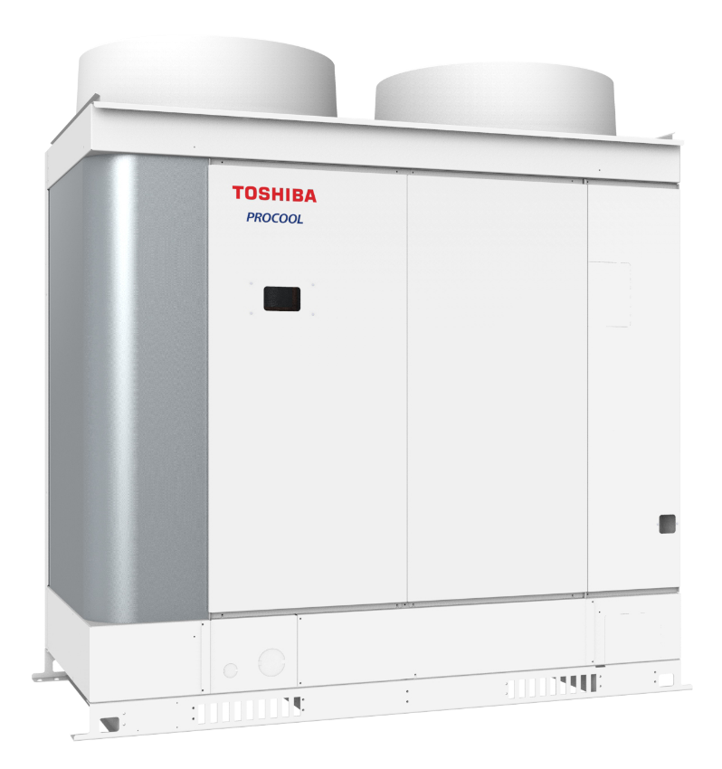

■東芝グルｰプの環境ビジョン 2050について
東芝グループは「地球と調和した人類の豊かな生活」を2050年のあるべき姿として描き、これに向けた企業のビジョンとして環境ビジョン2050を設定しています。「つくる、つかう、いかす・かえす」という製品のライフサイクルを通じて、社会の安心・安全と、まだ見ぬ感動や驚きを与える豊かな価値を創造すると同時に、環境影響低減のために「地球温暖化の防止」「資源の有効活用」「化学物質の管理」の3つの課題に取り組むことで、地球との共生を図っていきます。

本ニュースリリースに関するお問い合わせ先
東芝キヤリア株式会社 広報室 ℡044-331-7401

本製品に関するお客さまからのお問い合わせ先
東芝キヤリア株式会社 冷機店舗営業部 戦略担当 ℡044-331-7454

